Как эффективно использовать гаджеты в работе с детьми

Современные дошкольники легко и с удовольствием обращаются с гаджетами. Педагоги вашего детского сада еще дискутируют на тему их полезности? Узнайте, как с помощью гаджетов реализовать индивидуальный подход в работе с воспитанниками и расширить рамки образовательного процесса.
Гаджет (англ. gadget – принадлежность) – техническое приспособление (в т. ч. с цифровыми технологиями), обладающее повышенной функциональностью, но ограниченными возможностями (специализация).
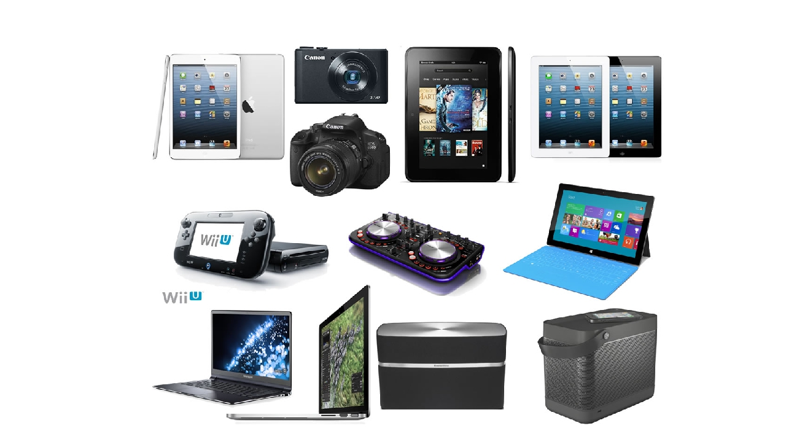

Дети знакомятся с гаджетами очень рано. В каждой семье есть электронные устройства: компьютер или ноутбук, планшет, телефон и т. д. Поэтому оградить ребенка от них невозможно. Задача родителей и педагогов в этой ситуации – создать такие условия, чтобы развивать детей и не навредить их здоровью.
Электронные устройства развивают, если наполняют детскую деятельность новым содержанием, а не заменяют ее. Поддерживать интерес дошкольника к электронным устройствам необходимо с помощью игр, приложений и функций, которые расширяют кругозор, помогают осваивать новые навыки. Кроме того, когда взрослый участвует в занятиях ребенка с гаджетом, проблема замены живого общения не возникает.
Педагоги активно внедряют информационные технологии на всех уровнях образования. В детском саду воспитатели и специалисты используют интерактивные доски и мультимедийные презентации. Игровые моменты, персонажи, графика, анимация, звук и видеоматериалы обогащают детскую деятельность, помогают воспитанникам усваивать новый материал.
Рациональное введение гаджетов в образовательный процесс позволяет повысить его качество. Согласно ФГОС ДО 1 принцип индивидуализации является основополагающим. Поэтому в перспективе гаджеты могут стать одним из средств индивидуализации дошкольного образования.
Использовать гаджеты в совместной и самостоятельной детской деятельности можно по-разному. Прежде всего предоставить детям возможность самостоятельно искать, изучать и сохранять личностно значимую информацию. В результате этой деятельности накапливаются познавательные материалы различной тематики, к которым дети, педагоги, родители неоднократно обращаются в дальнейшем. Все это создает вариативную образовательную информационную среду в ДОО.
Остановимся на доступных педагогам и дошкольникам электронных устройствах.

Фотоаппарат для развития познавательной активности
Фотоаппарат имеет большие возможности. С его помощью ребенок может:
-сохранять информацию из разных источников (со страниц книг, иллюстраций, изображений на мониторе компьютера и т. д.);
-фиксировать важные для него объекты окружающего мира, явления и события;
-проводить длительные наблюдения;
-фиксировать этапы познавательно-исследовательской деятельности.
Детское фотографирование – способ использования фотоаппарата в образовательной деятельности с воспитанниками старшего дошкольного возраста. Этот процесс положительно влияет на дошкольников:
-вызывает у них яркие эмоции;
-развивает познавательную активность;
-создает условия для рефлексии;
-формирует способность выделять личностно значимые объекты в окружающем пространстве;
-служит средством самоопределения в мире интересов.
Фотоаппарат позволяет визуализировать и сопоставлять этапы развития любого процесса: сезонные изменения, рост растений и т. д. Ребенок снимает интересующий объект с определенной периодичностью с одного и того же ракурса. По фотографиям длительного наблюдения он делает вывод о происходящих изменениях, выделяет характерные особенности исследуемого объекта.
Дошкольник может зафиксировать процесс собственной познавательно-исследовательской деятельности. Сделанный фоторепортаж позволит проанализировать ход деятельности и оценить полученный результат. На основе этих материалов воспитатель совместно с детьми создает алгоритмы опытно-экспериментальной деятельности.
Детское фотографирование позволяет дошкольникам выразить себя, а педагогу – создать благоприятные условия для реализации личностного потенциала каждого воспитанника. Кроме того, анализ продуктов детского фотографирования помогает определить область интересов воспитанников.
Фотографии, которые делают дети, отличаются по трем параметрам: тематикой, дистанцией и способами фотографирования. Например, если ребенок интересуется растительным миром, то на большей части его фотографий обязательно присутствуют растения: комнатные цветы, трава, кустарники, деревья и все, что с ними связано (иллюстрации из энциклопедий, дневника наблюдений за рассадой, схемы роста и развития).
Таким образом, обобщение и обсуждение с воспитанником продуктов его деятельности дают возможность педагогу понять направленность и глубину его интересов и определить индивидуальную траекторию развития.

Диктофон для развития коммуникативных навыков
Интересные занятия можно организовать с помощью диктофона. Наиболее эффективными они будут с детьми старшего дошкольного возраста, которые умеют планировать и осуществлять познавательно-исследовательскую деятельность.
Дошкольники могут пользоваться диктофоном без помощи взрослого: брать интервью, искать нужную информацию, фиксировать результаты наблюдений и опытов. Ребенок может выступать в роли интервьюера: задавать вопросы сверстникам, педагогу, родителям. В другой игровой ситуации он сам отвечает на вопросы. Такие задания формируют у детей умение выслушивать друг друга, давать четкие ответы, высказывать собственные суждения.
Занятия с диктофоном развивают произвольность поведения: дети подбирают слова, стараются точно формулировать мысль. Воспроизведение записи позволяет дошкольникам услышать себя со стороны, оценить качество речи, что формирует у них адекватную самооценку.
Дети могут исследовать звуковое окружение (как журчит вода, шумит листва, поют птицы и т. д.) и фиксировать с помощью диктофона результаты наблюдений или опытов. Возможность использовать аудиозаписи неоднократно позволяет им делиться опытом с окружающими, возвращаться к исследованию, углублять знания.

Ноутбук, планшет для организации совместной деятельности
Ноутбук и планшет помогут найти необходимую информацию в голосовом режиме, организовать коллективный или индивидуальный просмотр видеоматериалов по интересующей теме, провести образовательный веб-квест.
Искать информацию в голосовом режиме позволяет команда «О’кей, Google», которая переводит приложение Google в режим управления голосом. Ребенку достаточно озвучить, что он хочет узнать. Приложение предоставляет ответ из сети Интернет в режиме реального времени. Дошкольники, которые не умеют набирать текст, быстро получают необходимую информацию и удовлетворяют собственные интересы.
Голосовой режим стимулирует правильное звукопроизношение, формирует у ребенка умение формулировать запрос и самостоятельно находить нужный ответ.

Веб-квест (в переводе с английского языка «Веб» (Wеb) – «сеть», «квест» (Quest) – «путешествие») – продолжительный, целенаправленный поиск, который связан с приключениями или игрой. Технологию веб-квеста разработал Берни Додж, профессор образовательных технологий Университета Сан-Диего (США).
Образовательные веб-квесты – способ организации совместной деятельности детей и родителей. Это проблемное задание c элементами ролевой игры, для выполнения которого используются ресурсы сети Интернет. В ходе веб-квеста ребенок совместно с родителями ищет, анализирует и обобщает полученную информацию.
Чтобы разработать веб-квест, педагог создает отдельный сайт с помощью бесплатных конструкторов или презентацию в программе PowerPoint.
Обязательные элементы веб-квеста:
мотивирующая информация;
проблемное задание;
роли и соответствующие маршруты;
ссылки на интернет-ресурсы;
-результаты и способы их презентации.
Мотивирующая информация – обращение к участникам веб-квеста – размещается на центральной страничке (первом слайде). Она может сопровождаться мультфильмом, слайд-шоу, приветствием сказочных персонажей.
Проблемное задание подбирается в соответствии с возрастом воспитанников. Например, задание по теме «Птицы» для детей среднего возраста: «Есть птицы домашние, а есть дикие. О домашних заботится птичница, о диких – лесник. Решили они своих птиц накормить. Как вы думаете, кто быстрее накормит их?»
Роли, от лица которых дети выполняют проблемное задание, педагог подбирает также в соответствии с их возрастом. Например, для старшего дошкольного возраста – реалистичные роли (фотограф, ученый, турист); для младшего дошкольного возраста – игровые (утенок, цыпленок).
В соответствии с выбранными ролями дошкольники вместе с родителями ищут ответ на поставленный в проблемном задании вопрос. Каждый ребенок проходит по своему информационному маршруту, знакомится с новыми сайтами. При этом педагог должен обеспечить безопасность информационного пространства, использовать качественные интернет-ресурсы: реалистичные изображения, познавательные видеоролики, материалы, имеющие художественную и познавательную ценность.
Результаты прохождения веб-квеста педагог проектирует заранее. Это может быть распечатанная информация, которая заинтересовала ребенка, набор картинок, рисунок, поделки и т. д.
Таким образом, какой бы путь ни выбрал ребенок в процессе путешествия по сети Интернет, он найдет ответ на поставленный проблемный вопрос и значимую для него информацию.
С помощью технологии веб-квеста педагог создает условия для самовыражения каждого ребенка в познавательно-исследовательской деятельности. У детей появляется желание обменяться впечатлениями и новой интересной информацией друг с другом. Кроме того, это способ вовлечь родителей в образовательную деятельность для решения задач образовательной программы ДОО.

5 причин использовать гаджеты в работе с детьми:
1. Вы научите воспитанников использовать гаджеты правильно.
2. Сможете активизировать самостоятельную познавательно-исследовательскую деятельность детей.
3. Наглядно покажете коллегам и родителям, что гаджеты развивают детей, формируют новые навыки и умения.
4. Создадите условия для совместной деятельности детей и родителей в новом формате.

5. Дошкольники получат положительные эмоции, научатся самостоятельно находить нужную информацию с помощью разных электронных устройств.

